Santiago del Estero, 18 de mayo de 2021.-
RESOLUCION CD FHCSyS Nº 117/2021
VISTO:
El CUDAP Trámite Nº 124/2021, presentado por la Coordinadora de la Carrera de Licenciatura en Gestión Universitaria, de la Facultad de Humanidades, Ciencias Sociales y de la Salud, Lic. Marcela MOLINA; y
CONSIDERANDO:

Que mediante el mismo solicita autorización para dar continuidad con el dictado de la Primera Cohorte de la Carrera Licenciatura en Gestión Universitaria.

Que para ello se propone el dictado del Espacio Curricular “Seminario de Tesis” (con una carga horaria de 64 hs) bajo la modalidad virtual, a través del Campus Virtual UNSE.

Que el dictado del espacio mencionado estará a cargo de la Mg. Celeste SCHNYDER (Prof. Adjunta) y el Lic. Federico MEDINA (JTP).

Que la duración del dictado se prevé durante los meses de mayo y junio del corriente año, a través de la plataforma donde se subirá el material correspondiente, videos explicativos y un trabajo sobre tema desarrollado.

Que cada Trabajo Práctico deberá ser entregado para la obtención de la Regularidad de la asignatura y el derecho a pasar la Evaluación de la misma, estará determinada por la entrega del 100% de los trabajos prácticos.

Que la Evaluación Final se tomará mediante examen escrito en esta plataforma y monitoreada por videollamada de WEBex y se establece, además como comunicación por medio de WhatsApp por consultas y/o tutorías necesarias.

Que la Secretaria Académica informe que “se trata de una carrera que se orienta a la formación específica de los nodocentes, lo cual incidirá en el mejoramiento de la calidad académico-administrativa, es que se considera conveniente hacer lugar a esta solicitud que dará continuidad al proceso formativo del personal administrativo”.

Que en Reunión Extraordinaria Virtual de fecha 11 de mayo de 2021, el Consejo Directivo resolvió, por unanimidad, aprobar el dictado del Espacio Curricular “Seminario de Tesis” (con una carga horaria de 64 hs) bajo la modalidad virtual, a través del Campus Virtual UNSE.

…///RESOLUCION CD FHCSyS Nº 117/2021
Por ello;
EL HONORABLE CONSEJO DIRECTIVO DE LA FACULTAD DE HUMANIDADES, CIENCIAS SOCIALES Y DE LA SALUD EN REUNION EXTRAORDINARIA VIRTUAL
RESUELVE
ARTICULO 1º.- Aprobar el dictado del Espacio Curricular “Seminario de Tesis” (con una carga horaria de 64 hs) bajo la modalidad virtual, a través del Campus Virtual UNSE, de acuerdo con los considerandos expresados en la presente Resolución.

ARTÍCULO 2º.- Establecer que el dictado del Espacio Curricular “Seminario de Tesis”, estará a cargo de los Docentes: Mg. Celeste SCHNYDER y el Lic. Federico MEDINA.

ARTÍCULO 3º.- Hacer saber. Notificar a la Coordinadora de la Carrera de Licenciatura en Gestión Universitaria, Lic. Marcela Molina, por su intermedio a los Docentes nombrados en el Art. 2°; a la Secretaria Académica, Prof. Ana María Castiglione, a Dpto. Alumnos y al Área de Comunicación Institucional de la Facultad. Cumplido, archivar.
GM

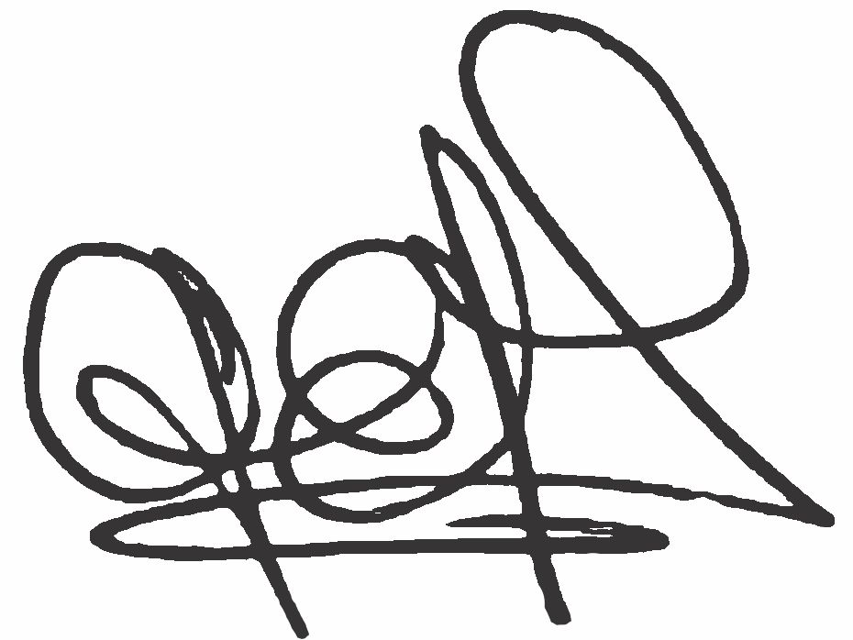
Lic. .Graciela Ferreira Soraire Lic. Hugo Marcelino Ledesma
Secretaria del Consejo Directivo Decano FHCSyS UNSE
FHCSyS UNSE

